

Donderdag 3 september om 19 uur
Raadzaal stadhuis, Stationsstraat 29, 3400 Landen
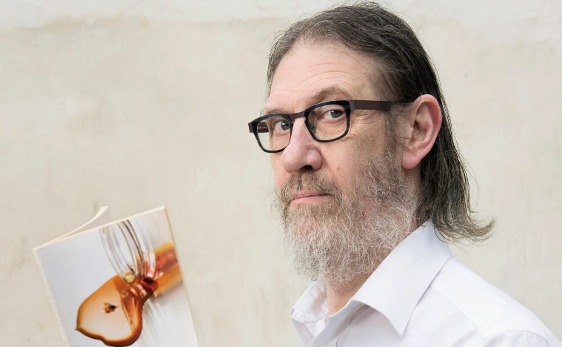

Waarom vergissen wij ons zo vaak ?
Lezing met
Prof. Dr. Jean-Paul Van Bendegem

Wij mensen vergissen ons vaak. Maar hoe komt dat ?
Niet alleen misleiden onze zintuigen ons voortdurend, maar ook wanneer we ons volle verstand gebruiken, maken we behoorlijk wat fouten.
In deze lezing komen optische en cognitieve illusies aan bod:
- hoe misleidend zijn onze ogen, of onze oren ?
- hoe kan ons vermogen om helder na te denken beïnvloed worden ?
De verklaring is, zoals Prof. Dr. Van Bendegem zal verduidelijken, te zoeken in onze evolutionaire geschiedenis.

Kostprijs: 10 € voor leden Neos, 20 € voor niet-leden.
Inschrijving en betaling: tegen vrijdag 28 augustus, via onze website https://neosvzw.be/landen/
Indien dat niet lukt, contacteer Liliane Cans,
gsm 0475 22 69 77 - mail liliane.cans@telenet.be
Inlichtingen: Cyrille Peeters, 011/83.30.65

